Robotika u školi – 27.03.2019.
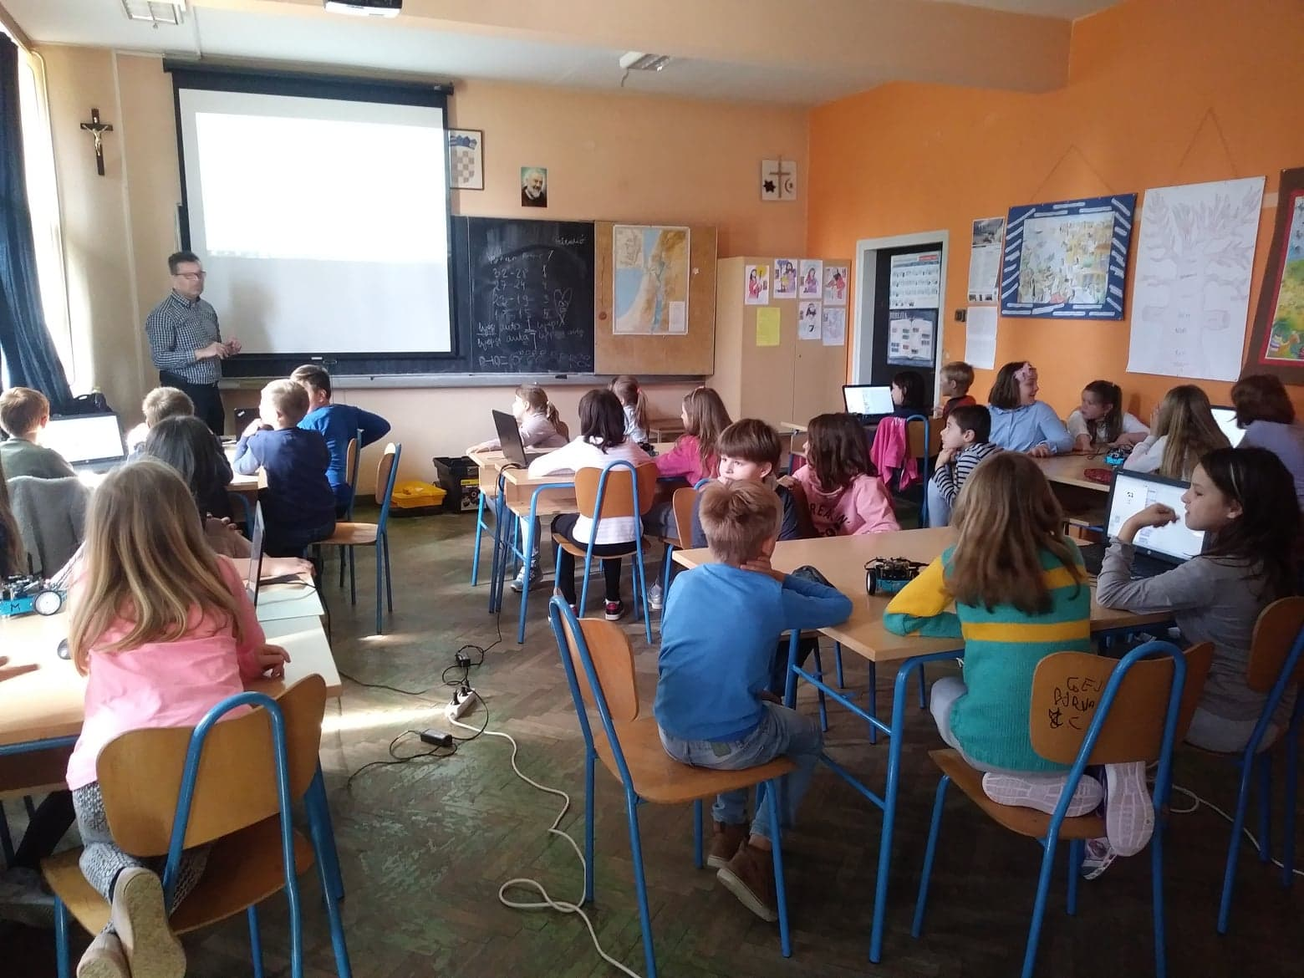
Na temelju prijave za natječaj i uspješnog odabira naše škole, jučer nas je posjetio predstavnik Instituta za razvoj i inovativnost mladih te održao radionice za polaznike grupe "Mali genijalci" (4. razred) te za učenike 3. razreda koji se ističu svojim sposobnostima u razredu.
Učenici su naučili programirati robota tako da vozi po zadanom putu, prati liniju, parkira, svijetli i svira na različite načine itd. Ne moramo ni napisati koliko su učenici bili oduševljeni.
